 ООО "Саратовский завод конвейеров "Феникс" Заказчик: Организация **___________________**  
 +7 (8452) 98-75-17, 98-75-15, 8-917-208-75-15 Телефон  **__________________**  
 E-mail: [zpo-feniks@yandex.ru](mailto:zpo-feniks@yandex.ru) E-mail  **__________________**  
 Наш сайт: <http://конвейер-транспортер.рф>

**Опросный лист на конвейерную сетку сборную одинарную. Тип 5.1.**

|  |  |  |  |  |  |  |  |  |  |  |
| --- | --- | --- | --- | --- | --- | --- | --- | --- | --- | --- |
|  | **= мм** |  | |  |  |  | = мм |  |  |  |
| **= мм** | |  |
|  | **5-тип** |  |
|  |  |  |  | **= мм** |
| **=** **мм** | |  | = мм | **=** **мм** | | = мм | | **= мм** | **= мм** | |

**= мм**

**мм =**

**= мм**

**= мм**

Заполните данные в чертеже и таблице

|  |  |  |  |  |  |  |  |  |
| --- | --- | --- | --- | --- | --- | --- | --- | --- |
| Вид сетки | Материал | Ширина, мм | Длина м.п. | Нагрузка м.п./кг | Рабочая температура, С | Тип продукции | Размер продукции | Рабочая скорость |
|  |  |  |  |  |  |  |  |  |

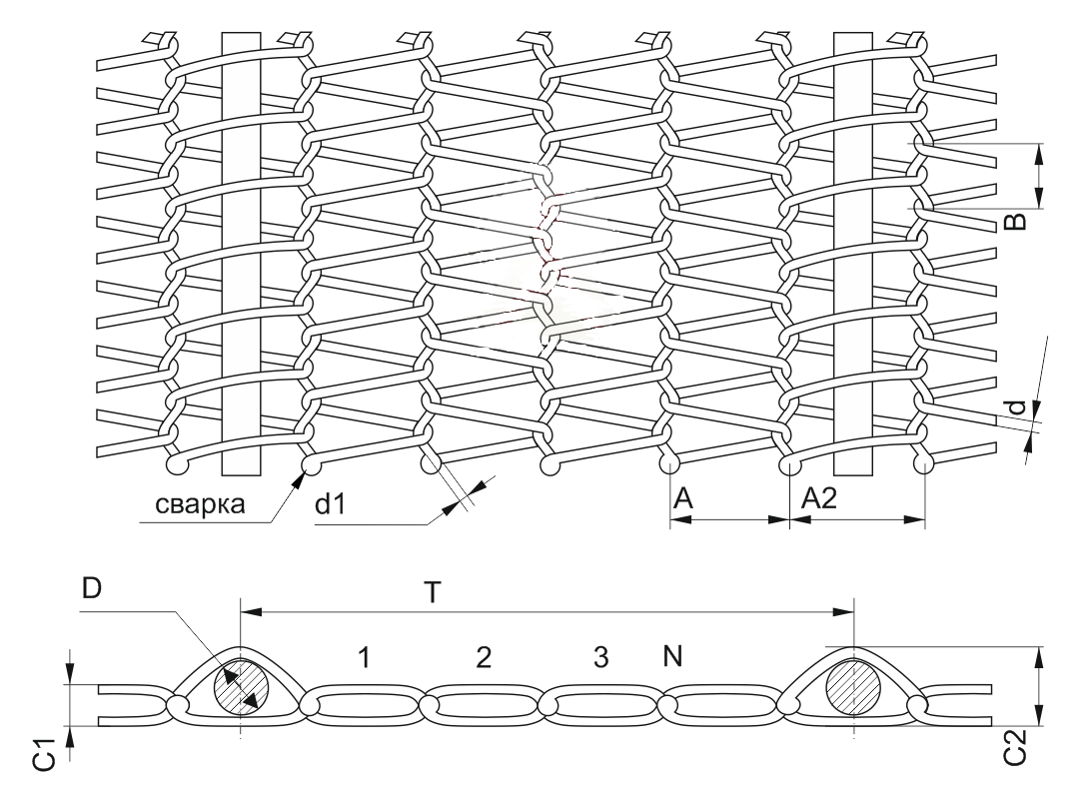**Опросный лист на конвейерную сетку сборную одинарную, с увеличенным звеном. Тип 5.2.**

|  |  |  |  |  |  |  |  |  |  |  |
| --- | --- | --- | --- | --- | --- | --- | --- | --- | --- | --- |
| A, мм | A2, мм | B, мм | C, мм | C1, мм | C2, мм | D, мм | d, мм | d1, мм | T, мм | N, шт |
|  |  |  |  |  |  |  |  |  |  |  |

Технические характеристики

|  |  |  |  |  |  |  |  |  |
| --- | --- | --- | --- | --- | --- | --- | --- | --- |
| Вид сетки | Материал | Ширина, мм | Длина м.п. | Нагрузка м.п./кг | Рабочая температура, С | Тип продукции | Размер продукции | Рабочая скорость |
|  |  |  |  |  |  |  |  |  |

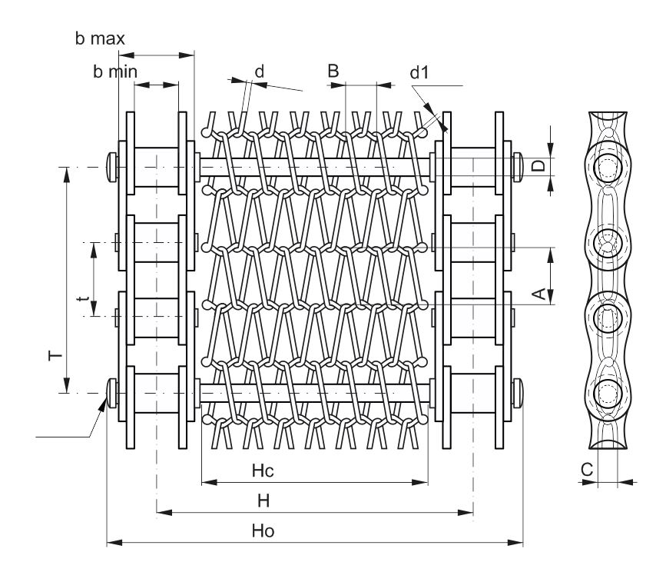**Опросный лист на конвейерную сетку сборную одинарную на цепях. Тип 5.3.**

|  |  |  |  |  |  |  |  |  |  |  |  |  |
| --- | --- | --- | --- | --- | --- | --- | --- | --- | --- | --- | --- | --- |
| A | D | d1 | B | d | b max | b min | t | T | Hc | H | Ho | C |
|  |  |  |  |  |  |  |  |  |  |  |  |  |

Технические характеристики

|  |  |  |  |  |  |  |  |  |
| --- | --- | --- | --- | --- | --- | --- | --- | --- |
| Вид сетки | Материал | Ширина, мм | Длина м.п. | Нагрузка м.п./кг | Рабочая температура, С | Тип продукции | Размер продукции | Рабочая скорость |
|  |  |  |  |  |  |  |  |  |

**Опросный лист на конвейерную сетку сборную одинарную, на цепях, усиленную по центру. Тип 5.4**

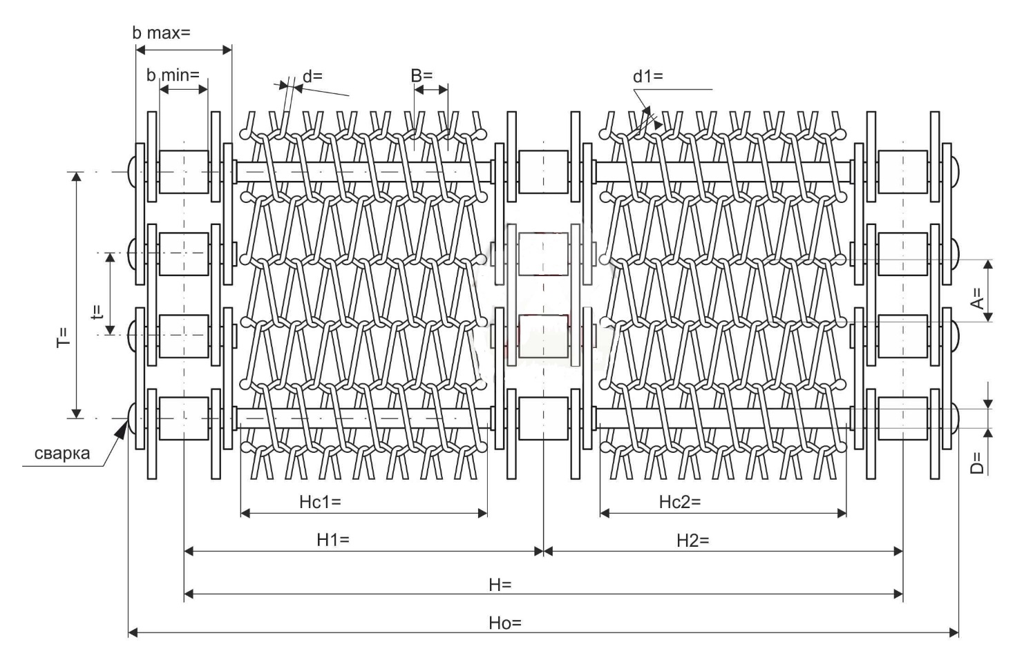

|  |  |  |  |  |  |  |  |  |  |  |  |  |  |  |
| --- | --- | --- | --- | --- | --- | --- | --- | --- | --- | --- | --- | --- | --- | --- |
| Hc1 | H1 | H | Ho | Hc2 | H2 | D | A | d1 | B | d | b max | b min | t | T |
|  |  |  |  |  |  |  |  |  |  |  |  |  |  |  |

Технические характеристики

|  |  |  |  |  |  |  |  |  |
| --- | --- | --- | --- | --- | --- | --- | --- | --- |
| Вид сетки | Материал | Ширина, мм | Длина м.п. | Нагрузка м.п./кг | Рабочая температура, С | Тип продукции | Размер продукции | Рабочая скорость |
|  |  |  |  |  |  |  |  |  |

Заполненный опросный лист отправляйте на электронную почту: [**zpo-feniks@yandex.ru**](mailto:zpo-feniks@yandex.ru)  
Если у Вас возникли вопросы при заполнении, позвоните нам, и мы Вам поможем! **8 (8452) 98-75-15**